Témata seminárních prací Ř3 – Výrobní zařízení
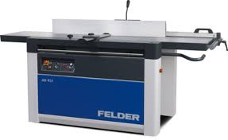

- Rozdělení kotoučových pil – obr., použití
- Rozdělení pásových pil – obr., hlavní části – použití
- Typy kmenových pil – obr., porovnání jednotlivých typů
- Rovinné frézování – druhy strojů, obr., popis
- Čelní rotační frézka – princip práce, výhody – nevýhody
- Tvarové frézování – druhy strojů, obr., popis
- Typy dlabaček – obr., použití
- Typy vrtaček – obr., použití
- Rozdělení soustruhů, hlavní části – příslušenství
- Rozdělení brusek – obr., použití
- Dřevoobráběcí nástroje – obr., použití
- CNC stroje a zařízení – obr., rozdělení podle počtu os…
- Zařízení pro nanášení nátěrových hmot – rozdělení, obr., použití
- Soustružnická dláta – druhy, obr., použití
- Použití laseru v dřevozpracujícím průmyslu
- Zařízení pro výrobu dýh a sesazenek – obr., typy, použití
- Lisy pro dýhování, nalepování fólií a laminátů – typy, obr.
- Nanášečky lepidel – typy, obr., použití
- Sdružené stroje – kombinace, možnosti, obr.
- Zařízení pro pískování a kartáčování dřeva, obr., popis

